

El documental ha sido promovido por Hannun, la marca de muebles y decoración sostenible,

“PROYECTO CÁRCEL”: UNA HISTORIA SOBRE REINSERCIÓN A TRAVÉS DEL TRABAJO ARTESANO EN UNA PRISIÓN DE POLONIA

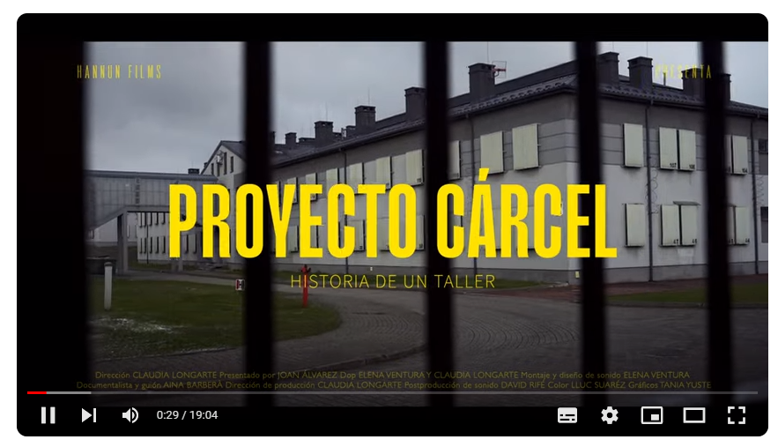
- El documental cuenta, de la mano del CEO de Hannun, Joan Álvarez, un extraordinario proyecto social puesto en marcha en la prisión polaca de Wojkowice, con el cual los reclusos aprenden a crear muebles artesanales que permite así que salgan con una posible salida laboral para el futuro

Barcelona, 3 de noviembre de 2023 - Es posible salir con un oficio de una cárcel de Polonia. Hannun, la marca de muebles y decoración sostenibles, ha estrenado un documental titulado “Proyecto Cárcel: Historia de un taller” para contar, de primera mano, una historia sobre reinserción a través del trabajo artesanal de la madera en la cárcel de Wojkowice, Polonia.

En esta cárcel se está llevando a cabo un proyecto social que busca transformar el presente y futuro de los reclusos a través del aprendizaje de un oficio: la creación artesanal de muebles y el trabajo en equipo. El documental recorre todo este proceso, con un enfoque que muestra cómo, incluso en los lugares más improbables, puede florecer el aprendizaje y el cambio.

Un proyecto social que cree en las nuevas oportunidades

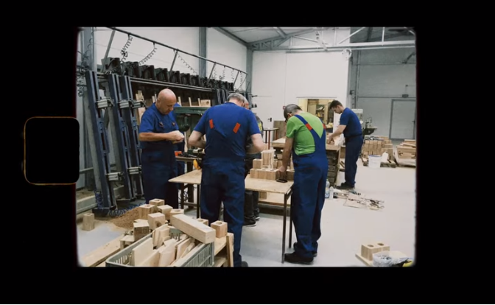
La cárcel de Wojkowice es la primera en todo Polonia en albergar un proyecto como este. La creación del taller promovida por Hannun es una vía para los internos de transformar su estancia en el centro y adquirir unas habilidades laborales únicas para reconstruir sus vidas sin caer en la reincidencia.

El documental ofrece una visión personal y detallada a través de entrevistas, declaraciones y escenas cotidianas del taller dentro del centro penitenciario. Es una gran oportunidad para el espectador de conocer la realidad del interior de una cárcel y de un proyecto social de esta importancia.

“Este taller proporciona a los reclusos, no sólo habilidades sino también autoestima, y les ayuda a confiar en futuras oportunidades de empleo fuera del centro.” comenta Joan Álvarez, CEO de Hannun. “Ha sido una experiencia muy enriquecedora para todos.”

“Proyecto Cárcel: Historia de un taller” se estrenó ayer, 2 de noviembre, en el canal de YouTube de Hannun y, durante las próximas semanas, la marca seguirá publicando contenido adicional en todas sus plataformas.

SOBRE HANNUN
Sociedad barcelonesa fundada en 2018, Hannun es una compañía dedicada al diseño de muebles y decoración artesanales producidos en Europa con maderas recicladas, recuperadas y de origen sostenible. Hannun produce sus productos de forma responsable con el medio ambiente utilizando productos sostenibles, no tóxicos y reciclables, incluyendo desde la madera, hasta los barnices, pasando por el embalaje, y de forma comprometida con la sociedad mediante acuerdos justos con proveedores artesanos en Europa. Comprometidos con la deforestación y con el cuidado del medio ambiente, es la primera marca de mobiliario y decoración española en formar parte de la comunidad de empresas certificadas B-Corp que construyen un mundo más sostenible e inclusivo. La compañía está presente en el mercado de capitales cotizando en el BME Growth (Ticker: HAN).
Para más información
Actitud de Comunicación
María Contenente/ maria.contenente@actitud.es
Teléfono: 913022860

